………………………………………………………………………………………………………………………………………………………………………………………………………………………………………………………………………………………………………………………………

50 + 9 = | 50 + 40 = | 80 + 10 =
40 + 40 = | 5 + 90 = | 20 + 9 =
65 - 5 = | 36 - 6 = | 80 - 40 =
30 - 30 = | 55 - 5 = | 60 - 10 =
- Λύνω προσεκτικά τις πιο κάτω μαθηματικές προτασούλες:

30 + = 50 | 20 + = 27 | 3 + = 33
+ 80 = 89 | 10 + = 70 | + 20 = 100
70 - = 50 | 95 - = 90 | 88 - =8
- 20 = 40 | - 2 = 30 | - 10 = 40
- Συμπληρώνω τις πιο κάτω μαθηματικές προτασούλες:
Ονοματεπώνυμο:……………………………………………… Τάξη:…………
- Γράφω 3 διψήφιους αριθμούς που να έχουν τον αριθμό 5 στις μονάδες:

- Γράφω 3 διψήφιους αριθμούς που να έχουν τον αριθμό 7 στις δεκάδες:

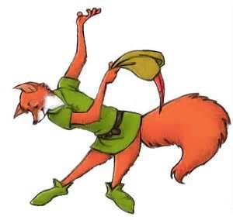

- Συμπληρώνω τις αριθμητικές γραμμές:
(α)
85 86 89 90 91 94 96
48 49 52 54 57 58

(β)

- Γράφω την αξία του ψηφίου που δείχνει το βέλος:
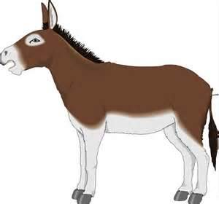
67σ
82σ
74σ

- Χρωματίζω όσα τετραγωνάκια δείχνει ο αριθμός:

47
81

90

28

- Βάζω τους αριθμούς στη σειρά, αρχίζοντας από το μικρότερο:
48, 26, 53, 60, 15, 3
………………………………………………………………………………………………………………………………

- Βάζω τους αριθμούς στη σειρά, αρχίζοντας από το μεγαλύτερο:
91, 62, 23, 70, 52, 100 ………………………………………………………………………………………………………………………………

(α) Ο Συμεών είχε 20 στρατιωτάκια. Στα γενέθλιά του πήρε δώρο ακόμα 30.
Πόσα στρατιωτάκια έχει τώρα ο Συμεών;
Μαθηματική Πρόταση:………………………………………………………………………………
Απάντηση:………………………………………………………………………………………………………………………

(β) Ένας ψωμάς έφτιαξε 80 ψωμιά. Πούλησε τα 60. Πόσα ψωμιά του έμειναν;

Μαθηματική Πρόταση:……………………………………………………………………………………
Απάντηση:……………………………………………………………………………………………………………

(γ) Οι κοτούλες της Σώτιας γέννησαν τη Δευτέρα 50 αυγά και την Τρίτη 9 αυγά.
Πόσα αυγά γέννησαν και τις δύο μέρες οι κοτούλες;

Μαθηματική Πρόταση:………………………………………………………………………
Απάντηση:………………………………………………………………………………………………………………………

